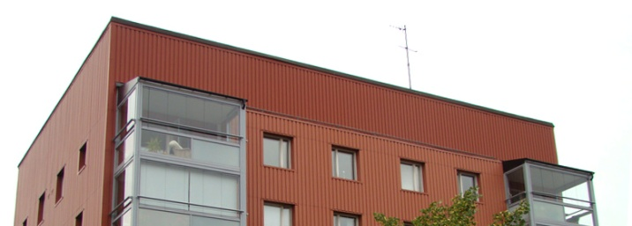

Brf Sobeln 1 - Information från styrelsen
Ho – ho – ho! Nu närmar sig julen och år 2016 med stormsteg och årets sista informationsbrev från styrelsen är här.
- Nu har de flesta förråden blivit märkta. Styrelsen sätter upp informationslappar på de förråd som står omärkta. Om Ditt förråd har fått en lapp på sig, kontakta styrelsen. Förråden som står utan ägare kommer att tömmas till våren.
- Vi har ett avtal med AB Icepool för skottning av tak och snöskottning av marken runt våra hus snö. Vid behov av kontakt med dem: Hans Roos eller
Maria Svensson 073-803 78 75 eller abicepool@gmail.com
Glöm inte ställa undan Era cyklar från cykelstället så att de även kan skotta där.
- Vi kommer att dela ut en broschyr från MSB ´Brandsäkerhet i fler bostadshus´. Läs denna och se över brandsäkerheten i Ditt hem.
- Årets brandskyddsinventering kommer att utföras och därefter uppdaterar vi brandskyddsreglerna i vår förening.
- Släng inga granar i soprummet. Kommunen ordnar en insamling av granar vid återvinningsstationen här på Näset.
- Styrelsen ser över brandsäkerheten i våra hus och vi vill påminna alla om:
- Ha brandvarnare, testa att de fungerar och byt batteri vid behov.
- Ha brandfilt och brandsläckare hemma.
- Ställ inget i trapphusen. Det är vår utrymningsväg vid brand men även brandmännens angreppsväg för att snabbt komma fram till branden. Den som ställer något i trapphuset kan hållas ansvarig om den börjar brinna. Av den anledningen har vi valt att inte ha någon julgran vid porten i år.
- Och en sista viktig påminnelse: Har ni släckt alla ljus när ni går hemifrån? Glöm inte det!
En God Jul och ett Gott Nytt År önskar,
Styrelsen
December 2015

